

BABYTEETH

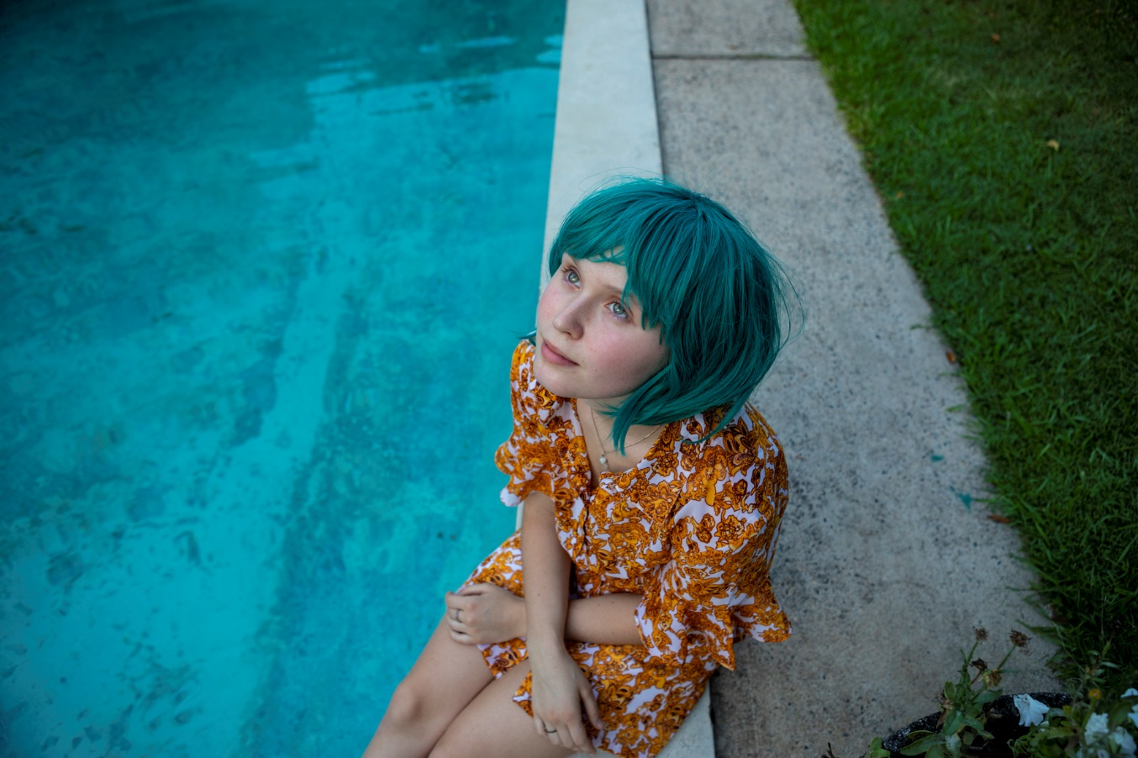

W KINACH od 7 sierpnia 2020

REALIZATORZY
reżyseria
Shannon Murphy
scenariusz
Rita Kalnejais
zdjęcia
Andrew Commis
producent
Vanessa Brown, Jan Chapman, Alex White
OBSADA
Eliza Scanlen - Milla
Toby Wallace - Moses
Ben Mendelsohn - Henry
Essie Davis - Anna

O FILMIE
tytuł oryginalny
Babyteeth

kraj produkcji
Australia 2019

produkcja
Whitefalk Films, Create NSW

gatunek
dramat

czas trwania
120 min.

dystrybucja w Polsce: Best Film CO

OPIS FILMU
Pełen humoru portret nastolatki, która uczy się przekraczać wszelkie granice w ekstremalny sposób.
Milla, poważnie chora nastolatka (magnetyczna Eliza Scanlen), zakochuje się w Mosesie (Toby Wallace) - chłopaku z problemami. To zmienia ją i jej rodzinę. Rodzice (fenomenalnie grani przez Essie Davis i Bena Mendelsohna) dla ukochanej córki zrobią wszystko, pozwolą nawet Mosesowi z nimi zamieszkać. Okazuje się, że wraz z pierwszymi pocałunkami w Millę wstępuje nieznane dotąd pragnienie życia. Milla pokazuje rodzicom, Mosesowi i wszystkim wokół jak żyć, kiedy nie masz nic do stracenia
Eliza Scalen, znana z serialu „Ostre przedmioty” 20-letnia Australijka, którą mogliśmy niedawno oglądać w „Małych kobietkach" Grety Gerwig, udowadnia, że wyrasta na jedną z najciekawszych aktorek młodego pokolenia. Jej filmowy partner Toby Wallace za swoją kreację otrzymał w Wenecji Nagrodę Marcello Mastroianniego za najlepszy debiut aktorski.

NASZ ŚWIAT – OD REŻYSERKI
Nasza opowieść rozgrywa się w Sydney, na obrzeżach miasta, gdzie klasa średnia żyje sobie komfortowo tuż obok zamieszkanych przez ludzi z problemami budynków socjalnych. Zaledwie kilka chwil od Kings Cross, centrum nocnego życia. To miejsce, gdzie obok siebie mieszkają narkomani, imigranci, psi groomerzy, pianistki, terapeuci, ciężarne przyszłe samotne matki i studenci. To zderzenie światów i różnych postaci jest poruszającym tłem dla historii szesnastoletniej Milli, która właśnie ma poczuć, że naprawdę żyje.
Milla spotyka na peronie dworca Mosesa, uzależnionego dwudziestotrzylatka handlującego dorywczo narkotykami. Moses jest elektryzujący i niebezpieczny. Otwiera jej umysł i rozbudza seksualność w sposób, z jakim nigdy nie miała do czynienia. Wszystko wokół wydaje się u jego boku całkiem nowe. Dziewczyna zaczyna podejmować ryzyko i rusza w świat z wyostrzonymi zmysłami.
W kontraście do tego są jej rodzice, Anna i Henry, którzy patrzą na świat przez mgłę leków, próbując utrzymać się w zupełnie nienaturalnym stanie złudzenia – zaprzeczenia, że ich córka jest poważnie chora. Nie potrafią zaakceptować tego, że muszą pozwolić jej odejść, pogodzić się ze zmianami w ich dziecku, którego odejście całkowicie zmieni ich życie. Z tym nie potrafią sobie poradzić. Cały czas próbują zmusić córkę do normalnego życia, podczas gdy ono wcale nie jest normalne. Anna i Henry żyją w dramatycznym napięciu, gdy zostają zmuszeni do przesunięcia swoich moralnych granic i zaakceptowania obecności Mosesa w ich życiu, zdają sobie bowiem sobie sprawę, jak uszczęśliwia on Millę w tym trudnym czasie. Element komediowy kryje się w ich nieprzewidywalnych, chaotycznych reakcjach wywołanych przyjmowaniem leków, w połączeniu z próbami zachowania normalności w codziennych rolach matki, ojca, terapeuty i pianistki.
Zawsze fascynowała mnie przestrzeń, w jakiej porusza się umierająca osoba. Scenariusz Rity wykracza poza typowe historie o nastolatkach czy opowieści o chorych na raka. Ona w bardzo subtelny, spostrzegawczy sposób opisuje współczesne postacie, z którymi można się łatwo identyfikować i ustawia je w pozycji ponadczasowych rozważań nad śmiercią. Losy wszystkich bohaterów łączą się w nieprzewidywalny sposób. Ich relacje, wspólnie spęczone chwile są poruszające i intrygujące. Choroba Milli sprawia, że znajdują się w sytuacjach, których nigdy by się nie spodziewali.

O POWSTANIU FILMU
Sztuka autorstwa Kalnejais została po raz pierwszy wystawiona w Sydney w 2012 roku. Jan Chapman, nagrodzona Oscarem producentka „Fortepianu” szukała akurat nowego materiału na film i uznała, że sztuka powinna zostać zaadaptowana. Zadzwoniła w tej sprawie do współpracującej z nią producentki Alex White z Whitefalk Films i podzieliła się pomysłem.
Producentki zwróciły się do Kalnejais o napisanie scenariusza i rozmawiały z wieloma reżyserami, zanim pomyślały o Murphy jako kandydatce. Murphy wspomina, że producentki szukały debiutującego reżysera. Po pierwsze szukały „świeżej energii”, a po drugie z uwagi na model finansowania filmów w Australii, który bardzo wspiera debiutantów. Murphy wcześniej reżyserowała filmy krótkometrażowe oraz kilka odcinków seriali telewizyjnych. Chociaż Murphy nie widziała sztuki, spodobał jej się scenariusz Kalnejais. Przypadł mi do gustu pozbawiony sentymentalizmu humor. Kiedy skończyłam czytać nie mogłam przestać płakać, przede wszystkim dlatego, że żal mi było rozstawać się z czwórką bohaterów.
Po ostatecznym przerobieniu scenariusza przez Murphy wspólnie z Kalnejais, prace nad projektem nabrały tempa. Australijska Aktorka Essie Davis (Babadook) została zatrudniona, kiedy tylko projekt objęła Murphy. Dwójka młodych pierwszoplanowych aktorów Eliza Scanlen i Toby Wallace została wyłoniona w drodze castingu. Scanlen zagrała ważną rolę w serialu HBO Ostre przedmioty, a niedługo zobaczymy ją w filmie Grety Gerwig Małe Kobietki. Wallace jest znany w Australii z serialu Romper Stomper.
Czwartą główną rolę otrzymał Ben Mendelsohn, który trafił do projektu w mniej konwencjonalny sposób. Chociaż australijski aktor regularnie występuje w amerykańskich blockbusterach takich jak Mroczny rycerz powstaje lub Łotr 1 , Murphy przekonała się do niego dopiero wtedy, gdy zobaczyła jak tańczy na scenie do utworu australijskiej piosenkarki Sia Breathe Me na koncercie w 2016 roku.
To poruszający występ. Kiedy zobaczyłam jak tańczy do tej piosenki byłam tak wzruszona, że napisałam do niego list z pytaniem czy zagrałby w „Babyteeth” - wspomina Murphy. W Australii znamy go z komedii, jednak za oceanem nie grał w takich filmach. Pomyślałam, że byłoby ciekawie, gdyby wrócił i pokazał swój komediowy talent.

SHANNON MURPHY O FILMIE
Co zainteresowało Panią w tej historii ?
Producentka Alex White wysłała do mnie scenariusz, który był rozwijany przez kilka lat i gotowy do fazy produkcji. Jan Chapman (producentka „Fortepianu”) wiedziała od razu po obejrzeniu sztuki w teatrze Belvoir St. Theater w Sydney, że to idealny materiał na film. Alex i Jan wraz z autorką sztuki Ritą Kalnejais przystąpiły do przełożenia utworu teatralnego na język filmu. Jestem zaszczycona, że mogłam nakręcić swój pierwszy film fabularny w oparciu o ten scenariusz. Mam wrażenie, że Rita Kalnejais to moja artystyczna bratnia dusza. Jej ton, spostrzeżenia na temat ludzi, głęboka inteligencja emocjonalna oraz czarny i pozbawiony sentymentalizmu humor doskonale pasowały do mojego stylu i gustu.
Jak wyglądała współpraca między Panią a Ritą ?
Rita współpracowała ze mną przy reżyserskiej wersji scenariusza, gdzie pojawiło się więcej prywatnych scen oraz więcej scen operujących samym obrazem, bez żadnych dialogów. Chciałam mieć pewność, że nakręcimy wystarczająco dużo materiału pokazującego, jak bohaterowie zachowują się, kiedy są sami.
Zatrudniła Pani najlepszych australijskich aktorów : Bena Mendelsohna, Essie Davis i Elizę Scanlen.
Poświęciliśmy castingowi wiele uwagi. Balans pomiędzy młodszymi i starszymi aktorami musiał być właściwy, aby świat i rodzina wydawały się autentyczne.
Przez całe życie otaczam się aktorami, którzy moim zdaniem są nietuzinkowi, nietypowi i oferują o wiele głębszą, nieprzewidywalną i intelektualną interpretację granej przez siebie roli. Według mnie Ben stanowi kwintesencję tego rodzaju aktorstwa. Uznałam, że Essie i Ben jako para tworzyliby inspirujące połączenie, skrzące się jak dobrze rozbuchany ogień. Wiedziałam, że zawsze chcieli razem zagrać, ale nie dostali takiej możliwości.
Eliza to prawdziwy kameleon. Milla to postać, która od momentu, kiedy ją poznajemy nieustannie się zmienia. Eksperymentuje i próbuje odkryć, kim jest, a równocześnie wydaje się nieprzeciętnie mądra i opanowana jak na swój wiek i w obliczu kryzysu egzystencjalnego.
Muszę również wspomnieć Toby’ego Wallace’a - czwarte skrzypce w naszym kwartecie smyczkowym. Gra Mosesa, a transformacja jaką przeszedł na potrzeby filmu jest niesamowita. Ma ponadprzeciętną intuicję i nigdy nie przestaje grać. Dzięki temu Moses jest na zmianę uczuciowy, dziki i chaotyczny, zabawny i osamotniony.
W jaki sposób reżyserowanie filmu fabularnego różniło się od Pani wcześniejszych doświadczeń?
Podoba mi się filmowy rozmach i ludzie, z którymi mogłam współpracować. Tempo pracy przy Babyteeth było dla mnie najszybsze, jakie jestem w stanie zaakceptować, szczególnie że kręciliśmy film a nie serial telewizyjny. Tempo było niepokojąco szybkie i nie było miejsca na błędy, szczególnie z uwagi na dostępność aktorów i budżet.
Na próby z Elizą i Tobym miałam trzy pełne dni, a zaledwie dwa z Benem i Essie. Ponieważ reżyserowałam wcześniej dla teatru i telewizji wiem, jak maksymalnie wykorzystać czas, więc skoczyliśmy od razu na głęboką wodę i zajęliśmy się najtrudniejszymi scenami, żeby mieć pewność, że dobrze je przeanalizowaliśmy przed rozpoczęciem zdjęć.
Jakie są Pani dalsze plany?
Mam nadzieję, że trafię na równie cudowną historię jak Babyteeth kręcąc kolejny film. Sama nie piszę scenariuszy. Uważam, że bardzo niewielu ludzi na całym świecie potrafi równie dobrze pisać i reżyserować. Ja do takich osób nie należę.
Aktualnie reżyseruję 5 i 6 odcinek trzeciego sezonu Killing Eve. Nie potrafię na zbyt długo rozstać się z telewizją. Lubię pracę w takim tempie. Jestem ogromną fanką tego serialu i jego dziwacznej atmosfery. Przyciągają mnie projekty, które są równocześnie kameralne, poruszające, okraszone czarnym humorem i w pewnym stopniu zwariowane. Można to na pewno powiedzieć o Killing Eve. Mam nadzieję, że będzie mi dane wyreżyserować jakieś niezwykle krwawe sceny egzekucji dokonywanych przez Villanelle.

SHANNON MURPHY – REŻYSERKA
Shannon Murphy wychowywała się w Hong Kongu, Singapurze, Australii i Afryce. Jest nagradzaną reżyserką teatralną i projektantką. W 2007 roku ukończyła NIDA (Narodowy Instytut Teatralny) i została nazwana przez Sydney Magazine najbardziej wpływową absolwentką tej uczelni. Murphy reżyserowała przedstawienia dla Sydney Theatre Company, Belvoir St Theatre, Griffin Theatre Company, Bell Shakespeare, The Ensamble, The Darlinghurst Theatre i Tama Rock Surfers. Za granicą pracowała dla teatru Schaubuhne w Berlinie. Otrzymała nagrodę teatralną miasta Sydney za australijską premierę sztuki „Nazywam się Rachel Corrie” oraz wyróżnienie Best Ensamble za „Broken”. Reżyserka otrzymała też stypendia Mike Walsh Fellowsip i Instyle and Audi Women of Style.
Jej wciągająca adaptacja opery Glucka „Orfeusz i Eurydyka” była przedstawieniem inaugurującym festiwal Spectrum Now. Wystawiona została w rozbrzmiewających echami salach galerii sztuki Nowej Południowej Walii. Produkcja powstała przy współpracy z szefem kuchni Mattem Moranem, marką modową AJE, fotografem Murrayem Fredericksem i ozdobiona kompozycjami kwiatowymi dr Licy Cooper.
Shannon Murphy ukończyła kierunek reżyserski na AFTRS (Australijskiej Szkole Filmu, Telewizji i Radia) w 2013 roku. Jej film dyplomowy „Kharisma” wyświetlano na festiwalach w Cannes, Toronto, Palm Springs, na Flickerfest, Citizen Jane, Byron Bay, Rhode Island, BOFA Tasmania, berlińskim Interfilmie. Otrzymał nominację do nagrody Australijskiej Akademii Sztuk Filmowych i Telewizyjnych (AACTA) w kategorii krótkometrażowy film komediowy.
Murphy pracuje nad serialem „Sisters” dla Endemol Shine Banks. Dla telewizji przygotowała również „Love Child”, a także pracowała przy popularnym serialu komediowym „Offspring”. Jej krótkometrażowy film „Eaglehawk” został nominowany do nagrody Dendy na festiwalu filmowym w Sydney (2016), a także był pokazywany na międzynarodowym festiwalu filmowym w Melbourne. Zagrali w nim Ryan Corr, Wayne Blair i Tilda Cobham-Harvey. Murphy współtworzy firmę producencką Dollhouse Pictures wraz z Rose Byrne, Krew Boylan, Jessicą Carrerą i Gracie Otto. Celem twórczyń filmowych jest przekraczanie twórczych granic filmu, telewizji i teatru.

